Technická specifikace obou vozů
Neoplan Tourliner N2216 SHD L
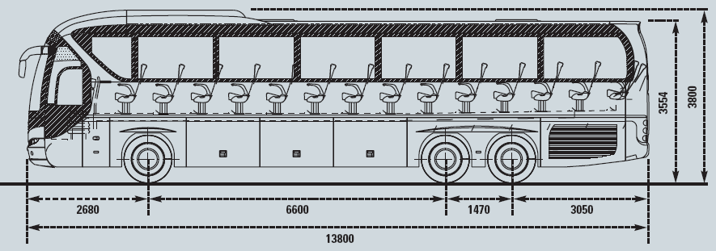
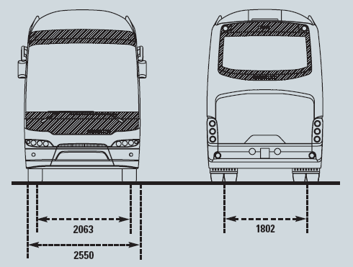

ROZMĚRY VOZIDLA:
Délka | 13.800 mm
Šířka | 2.550 mm
Výška | 3.800 mm
Rozvor  přední / zadní | 6.600 / 1.470 mm
Převis vpředu | 2.680 mm
Převis vzadu | 3.050 mm
Obrysový rádius | 11.048 mm
Nájezdový úhel vpředu/vzadu | 9°/ 9°
Světlá výška uvnitř vozu | 2.100 mm
Výška podlahy | 1.479 mm
Výška schodu u 1. a 2. dveří | nástupní výška u 1. dveří: 349 mm  výška prvního schodu 194 mm  výška druhého schodu 194 mm  výška u třetího schodu 191 mm  nástupní výška u 2. dveří: 349 mm  výška prvního schodu 250 mm  výška druhého schodu 250 mm  výška u třetího schodu 250 mm  výška u čtvrtého schodu 250 mm
Objem kufru | ca 11,2 m³
Odkládací prostor | ca 2,1 m³  další odkládací prostory v podbězích kol (trezor, skříňka pro nářadí, rozvod el., skříňka na zámek pro osobní věci řidiče)
HMOTNOSTI:
Celková | 24.900 kg
Zatížení přední nápravy | 7.100 kg
Zatížení zadní nápravy | 11.500 kg
Zatížení vlečené nápravy | 6.300 kg
MOTOR:
Typ, uložení | stojatý motor D2066 LOH 04, EURO 4, výměnná pohonná jednotka v modulovém zabudování (Cradle), intervaly výměny oleje po 80.000 – 90.000km  PM katalyzátor v součinnosti s AGR vedením výfukových plynů
Zdvihový objem | 10.518 cm³
Výkon | 324 kW / 440PS při 1.900
Max.točivý moment | 2.100 Nm při 1.000 – 1.400 ot/min
Chlazení motoru | vodou chlazený motor s chladící náplní do -35°C, optická signalizace úbytku chladící kapaliny  nezávislé topení s funkcí předehřevu chladící kapaliny Hydronic 35, fa.Eberspächer
SPOJKA | jednokotoučová suchá spojka ZF, hydraulicky ovládaná se vzduchovým posilovačem
PŘEVODOVKA:
Typ | dvanácti rychlostní automatizovaná převodovka ZF s funkcí TipMatic  bezpečnostní čidla pro zpětný chod  akustický a optický signál při zpětném chodu
Retarder | ZF intardér s ovládáním páčkou pod volantem i pedálem provozní brzdy
Omezovač rychlosti | na 100 km/hod  příprav pro Tempo 100  tempomat  bremsomat
PALIVOVÁ SOUSTAVA | nádrž na 525 l + přídavná 185 l nádrž, obě plastové  vyhřívaný palivový filtr  plnění z pravé strany
ŘÍZENÍ | hydraulické servořízení ZF Servocom 8098, nastavitelná výška i sklon volantu
PODVOZEK:
Přední náprava | vícetyčová s nezávislým zavěšením kol a kotoučovými brzdami
Poháněná zadní náprava | hnací, MAN hypoidní HY s kotoučovými brzdami  i = 3,36
Vlečená zadní náprava | aktivní, řiditelná do 40km/hod, poté se uzamkne pro přímý chod
Pérování | vzduchové se dvěma pneumatickými měchy vpředu a na vlečné nápravě, čtyřmi na zadní, 2 teleskopické tlumiče na přední a na vlečné nápravě, 4 na zadní
Regulace výšky náprav | elektronická regulace (ECAS)  možnost odlehčení zadní nápravy, snížení nástupní výšky, nájezdy na trajekty
Pneumatiky | 8 x Michelin XZA2 152/148 M 295/80 R 22,5 + 1 x rezerva  prodloužené plniče vzduchu do pneumatik u zdvojené montáže  olakování krytů kol v barvě vozu, kryty kol provedení „NEOPLAN Starliner“
Ráfky | ocelové ráfky se středním centrováním 22,5 x 8,25
EBS | ABS/ASR Bosch, dvoukruhový tlakovzdušný brzdový systém se zabudovaným ukazatelem opotřebení brzdového obložení a automatickým vymezením vůle brzdového obložení, vnitřním chlazením
ESP | vůz vybaven Elektronickým Stabilizačním Programem
LAKOVÁNÍ | jednobarevné metalické olakování Glasurit CPS II MY040.00  ochranný antikorozní nástřik V60, zpětná zrcátka v černém plastu
KONSTRUKCE
Dveře | dvoje jednoramenné dveře otvírané ven s pneumatickým pohonem, šíře ca.720 mm
Okna | čelní sklo bezpečnostní, vyhřívané s vnitřní sluneční clonou elektronicky ovládanou, boční skla řidiče vyhřívaná s elektrickým ovládáním otevírání a boční slonou  všechna skla z izolačního tvrzeného skla kromě zadního, zeleně nebo šedě tónovaná
ELEKTROINSTALACE:
Napětí | 24 V
Alternátory | tři alternátory 28, 5V 110A
Akumulátory | 2 x bezúdržbové baterie 12V 225AH  nouzový odpojovač baterií dle normy ECE 36, manuální  jističe ETA
Světla | halogenová tlumená světla, dálková, parkovací a přední a zadní mlhová světla, halogenové svítilny H7 / 70W, H4 / 70W (fa.ZKW), směrová a výstražná světla  funkce automatického vypnutí hlavních světel při vypnutí motoru, funkce automatického rozsvícení světel pro denní svícení  osvětlení motorového a zavazadlového prostoru  samostatné osvětlení prostoru řidiče a průvodce, nástupních prostor, LED diody zabudované ve schodech, osvětlení prostoru cestujících s regulací světla, osvětlení odkládacích prostor nad sedadly cestujících zabudované v lištách, dvoustupňové světlo, pro jízdu tlumené, a při zastavení intenzivnější  ostatní osvětlení plně v souladu s vyhl. MD-ČR č. 341/2002 Sb ve znění pozdějších změn a doplňků
ZRCÁTKA | vnější zpětná zrcátka vyhřívaná, elektronické ovládání z místa řidiče
VNITŘNÍ VYBAVENÍ:
Klimatizace  Sedadla  Prostor řidiče  Krytina  Elektronika  Lednička, kuchyňka  Toaleta  Různé | klimatizace NEOMAN zabudovaná ve střeše, místo řidiče klimatizováno samostatně, vytápění konvektory KONVEKTA, samostatně elektronicky regulovatelné vytápění z místa řidiče, větrání provedeno bočními výdechy a dýzami nad sedadly cestujících, dva střešní výklopné nouzové východy - manuální ovládání, jištěné proti neoprávněnému použití, při plném výkonu ventilátorů míra ventilace až 75 m³/h  sedadla cestujících Kiel Avance 1020, polstrování Top Flair, potah Kneitz skenery 5914-5471 rot s koženým podhlavníkem a boky sedadel Muirhead Ingleston magnalia + olemování ve shodné barvě, prvé dvě řady sedadel mají přídavný látkový podhlavník s připevněním na suchý zip, sedala jsou sklopná a posuvná do boku, obsahují vysouvatelné opěrky na ruce do uličky, nožní opěrky, bezpečnostní pásy pro každé sedadlo, tříbodové pásy v první řadě, sklápěcí stolky, kapsy na časopisy v látce shodné s látkou sedadla, levá sedadla obsahují odpadkové koše, pravé mají v nohách osvětlení pro jízdu v noci  pod střechou nad sedadly jsou zavazadlové odkládací prostory se zabudovanými větracími tryskami, 2 individuální lampičky pro cestující a přivolávací tlačítko k průvodci, uzavíratelná schrána nad kuchyňkou  sedadlo průvodce sklopné v barvě shodné s potahem sedadel cestujících s tříbodovým bezpečnostním pásem, integrovanou hlavovou opěrkou a sklopnými opěrkami rukou z obou stran  vzduchem odpružené komfortní sedadlo řidiče Isringhausen 6860 / 875 v potahu cestujících s tříbodovým bezpečnostním pásem, s výškovým a podélným nastavením, hlavovou opěrkou, bederní a stranové tvarování sedla, sklopná opěrka z obou stran, integrovaný reportážní mikrofon řidiče  prostor řidiče je vybaven vnitřní sluneční rolovací clonou na předním skle v šedé barvě, clony jsou perforované a elektronicky ovládatelné z místa řidiče + jedna boční clona  ložnice řidiče plně vybavená, klimatizovaná i vyhřívaná s telefonem mezi ložnicí a pracovním místem řidičem, reproduktor rádia, osvětlení, matrace, deka  jednodenní digitální tachograf DTCO (2 řidiči, otáčkoměr, do 125 km/hod)  handsfree sada s telefonem NOKIA  el.zapalovač, popelník, čtaři klíče zapalování  displeje na palubní desce v NJ, druhý Aj  zobrazení spotřeby na displeji řidiče  dva el.větráčky – pravá a levá strana  podlaha pokryta krytinou z PVC Gerflor Hélios NT 8333 Scandium + kobercem AZO beige 430 ve středové uličce a v prostoru řidiče a spolujezdce  piktogramy v ČJ, boční stěny pod okny v tmavě modrém čalounění Nadelvlies Fabrikat Ideal Automotive I051 stahlblau  záclonky na bočních oknech a zadním skle střídavě Stöckel & Grimmler, Britain, 30075/030 zlatá a Schoepf Solito 565 červená  digitální hodiny v přídi vozu se zobrazením venkovní teploty  DVD MVP 08 se třemi plochými monitory 15“ , ve středové chodbičce jsou dva sklopné monitory  kompletní audio systém Blaupunkt Professional Line (tuner, kazetový přehrávač, CD i pro soubory mp3) s možností ozvučení pouze místa řidiče, střešní anténa, reproduktory v prostoru pro cestující, mikrofon pro průvodce na pravém sloupku vedle sedadla průvodce  reproduktory v prostoru pro cestující  hlásič požáru z oblasti motoru, nezávislého topení, zavazadlových prostor, toalety a hlavní rozvodové desky  zabezpečení proti vloupání - autoalarm  lednička (fa.Frenzel) vpravo u 1. vstupních dveří integrovaná do palubní desky pro ca 90 plechovek + přídavná lednice Frenzel nad toaletou  Kuchyňka: kávovar na 40 šálků, boiler na 5litrů, ohřívač párků 5l, odkládací stolek, výlevka  standardní sklolaminátová vodní toaleta s odevíráním z místa řidiče a s bezpečnostním zámkem  16 kladívek umožňujících rozbití oken při nouzovém úniku, kladívka připevněna proti odcizení v blízkosti oken  základní sada nářadí, 2x lékárnička, 2x hasicí přístroj, výstražný trojúhelník, výstražné vesty, , zakládací a nájezdové klíny, hever, náhradní sada klínových řemenů  start a stop zařízení u motoru, nouzové vypnutí motoru  vyhřívaný vysoušeč vzduchu s integrovaným regulátorem tlaku  vůz je vybaven centrálním zavíráním vstupních dveří a dvířek zavazadlových prostorů, všechny vnější schrány vybaveny bezpečnostními zámky  namontovány závěsné body na nosič lyží (SKI BOX) na zádi + 13ti polová zásuvka
SEDADLA | *** provedení 57+1+1

Jednatel / Geschäftsführer: Peter Marx  IČO: 46965904 DIČ: CZ46965904  OR MS v Praze odd. C vložka 73675 od 29.07.1992  Banka/Bank:HVB Bank Czech Republic a.s. BIC:BACXCZPP  CZK: 35082- 130 / 2700 EUR: 35082- 202 / 2700  IBAN:CZ9427000000000035082130(CZK)  IBAN:CZ9027000000000035082202(EUR) | MAN užitková vozidla Česká republika spol. s r.o.  Obchodní 120, 251 70 Čestlice  Telefon: +420-272 111-511  Telefax: +420-272 111-590  Internet: http://www.man.cz  Ein Unternehmen der MAN Nutzfahrzeuge Gruppe.


